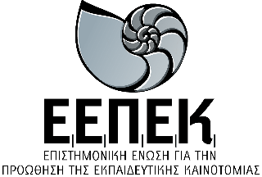

***ΒΕΒΑΙΩΣΗ ΣΥΝΔΙΟΡΓΑΝΩΣΗΣ***

***ΕΝΔΟΣΧΟΛΙΚΗΣ ΕΠΙΜΟΡΦΩΣΗΣ***

***Bεβαιώνεται ότι***

Το ΝΗΠΙΑΓΩΓΕΙΟ ΑΕΡΟΔΡΟΜΙΟΥ ΝΕΑΣ ΑΓΧΙΑΛΟΥ

*πραγματοποίησε -σε συνδιοργάνωση με την* ***ΕπιστημονικήΈνωση για την Προώθηση της Εκπαιδευτικής Καινοτομίας*(ΕΕΠΕΚ)**-*το επιμορφωτικό πρόγραμμα* ***«Το κρυμμένο μυστικό της ιστορίας»,διάρκειας 15 ωρών****, από 28/ 11/2022 μέχρι 11/12/2022,στο πλαίσιο της ΕνδοσχολικήςΕπιμόρφωσης, προσβλέποντας στησυνεχή επαγγελματική ανάπτυξη των εκπαιδευτικών του Συλλόγου Διδασκόντων του σχολείου.*

***Λάρισα, 12/12/2022***

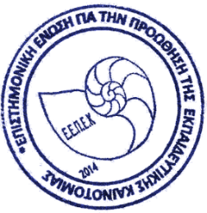

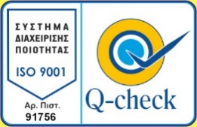***Ο Πρόεδρος***

***Δρ. Δημήτριος Κολοκοτρώνης***